LES MYSTÈRES D'ALGER (3).
ARFAA RASSEK WA HEL AAYOUNEK*
Beaucoup d'immeubles de l'hyper centre d'Alger recèlent des trésors insoupçonnés.
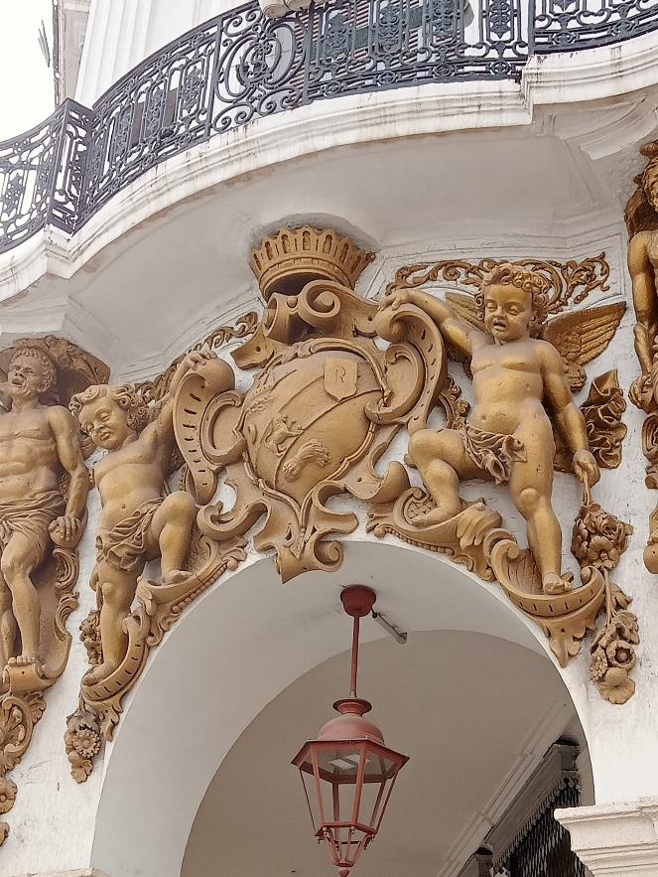
Je vous propose de visiter ce centre d Alger de manière insolite en empruntant les pistes qui mènent à certains de ces trésors
On se calme!
La chasse aux trésors que je propose est celle des décors époustouflants que les algérois ou les visiteurs, croisent tous les jours, souvent sans les voir.
Cela rappelle qu’il faut toujours lever la tête et les yeux, pour repérer ces merveilles dont certaines sont des chefs d'œuvres .
Ces ornements, se singularisent parfois, comme éléments architecturaux, mais ils permettent surtout d'embellir avec noblesse, style et créativité, les immeubles et donner une plus-value créative à la création de l'architecte.
Voici un florilège, nécessairement non exhaustif, (publiez d'autres en commentaire), de photos de ces parements que l'on peut voir à Alger centre, pour peu qu'on lève la tête.
*(LEVE TA TÊTE ET OUVRE TES YEUX)
farid GHILI
LC Alger el Bahdja
Adm Histoire et Patrimoine de l’Algérie
  